# Desafío Clase 30

>> Consigna:

Tomando con base el proyecto que vamos realizando, agregar un parámetro más en la ruta de comando que permita ejecutar al servidor en modo fork o cluster. Dicho parámetro será 'FORK' en el primer caso y 'CLUSTER' en el segundo, y de no pasarlo, el servidor iniciará en modo fork.

* Agregar en la vista info, el número de procesadores presentes en el servidor.

* Ejecutar el servidor (modos FORK y CLUSTER) con nodemon verificando el número de procesos tomados por node.

**Nodemon** – Modo Fork:

**Nodemon** – Modo Cluster:

* Ejecutar el servidor (con los parámetros adecuados) utilizando Forever, verificando su correcta operación. Listar los procesos por Forever y por sistema operativo.

* Ejecutar el servidor (con los parámetros adecuados: modo FORK) utilizando PM2 en sus modos modo fork y cluster. Listar los procesos por PM2 y por sistema operativo.

**PM2** – Modo Fork:

**PM2** – Modo Cluster:

**PM2** – Listar procesos

**PM2** – Listar procesos sistema operativo

* Tanto en Forever como en PM2 permitir el modo escucha, para que la actualización del código del servidor se vea reflejado inmediatamente en todos los procesos.

**Forever** – Modo escucha

**PM2** – Modo escucha

* Hacer pruebas de finalización de procesos fork y cluster en los casos que corresponda.

**PM2** – Stop server-fork

**PM2** – Stop server-cluster

**PM2** – Delete all servers

Inicio servidor NginX:

* Redirigir todas las consultas de /api/randoms a un cluster de servidores escuchando en el puerto 8081. El cluster será creado desde node utilizando el módulo nativo cluster.

El resto de las consultas, redirigirlas a un servidor individual escuchando en el puerto 8080.

Levanto server en puerto 8081 modo Cluster (con Cluster nativo Node):

Levanto server en puerto 8080 modo fork:

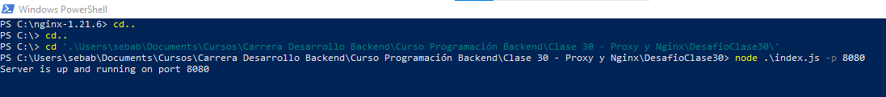

Config NginX:

* Luego, modificar la configuración para que todas las consultas a /api/randoms sean redirigidas a un cluster de servidores gestionado desde nginx, repartiéndolas equitativamente entre 4 instancias escuchando en los puertos 8082, 8083, 8084 y 8085 respectivamente.

Levanto server en puerto 8082:



Levanto server en puerto 8083:



Levanto server en puerto 8084:



Levanto server en puerto 8085:



Config NginX:

Reload NginX:

